Писанки і крашанки: кращі ідеї та фото до Великодня

Традиція фарбувати яйця на Великдень — одна з найдревніших та найприємніших. Адже зробити своїми руками таку красу як писанки і крашанки — це просто не може не подобатись. Якщо ти ще не вибрала, якими узорами прикрасити великодні яйця, дивись наші фото — ми зібрали найцікавіші та оригінальні ідеї. 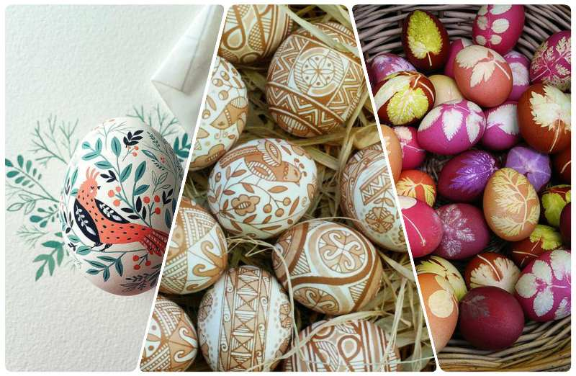Для українців писанки та крашанки завжди посідали особливе місце в святкових ритуалах, адже наші предки вкладали в це мистецтво всю душу. Традіційні орнаменти-візерунки та краса писанок відомі на весь світ! Звісно, не факт, що ти схочеш перетворювати великодній кошик на витвір мистецтва, але додати святу краси завжди приємно. До того ж, до виготовлення писанок можна залучити всю родину і весело провести час. Ми зібрали найпопулярніші, найгарніші та водночас прості способи зробити писанки і крашанки своїми руками. Сподіваємося, наша шпаргалка зробить твій Великдень ідеальним! :)

***Писанка, крашанка, дряпанка — вчимося розрізняти***

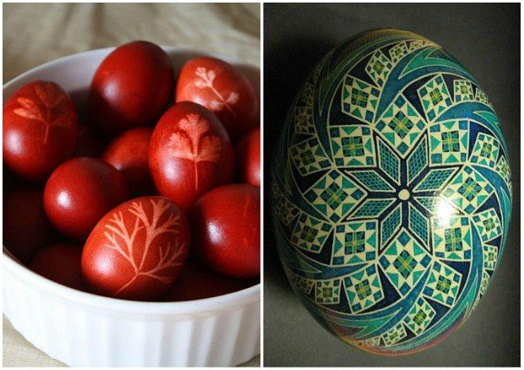Перш за все, вчимося не плутатися в термінології. Для великодніх яєць в українській мові існує безліч назв — писанки, шкрябанки, дряпанки, крашанки, і це ще не повний перелік. В чому різниця між ними, допоможе зрозуміти наш коротенький словничок.

**Крашанка** — пофарбоване яйце. Основний колір крашанок — червоний та усі його відтінки. Але до традиційних також можна зарахувати і крашанки жовтого, блакитного, зеленого та коричневого відтінків.

**Писанка** — традиційно український вид великодніх яєць, розмальованих вручну. Виготовляють писанки за допомогою спеціального інструменту — писачка — та розплавленого свічного воску. В писанкарстві існує безліч традицій, символічних орнаментів та загальноприйнятих кольорів.

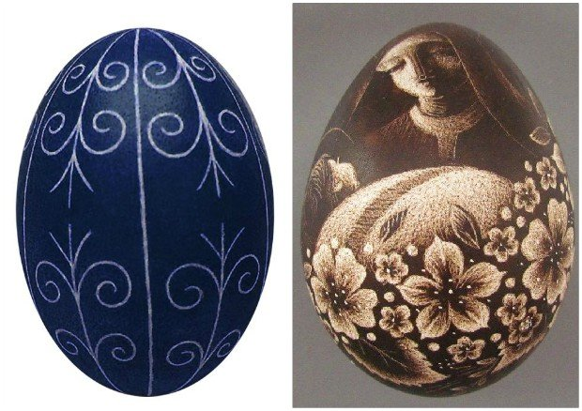**Дряпанка** — вид крашанки, на якій візерунок видряпують тонким лезом чи голочкою уже після фарбування в один колір. За допомогою такої техніки можна створювати витончені ажурні орнаменти, однак робота над дряпанкою вимагає вправності, аби не пошкодити яйце в процесі — в такій художній практиці виправити помилки у візерунку буває дуже складно.

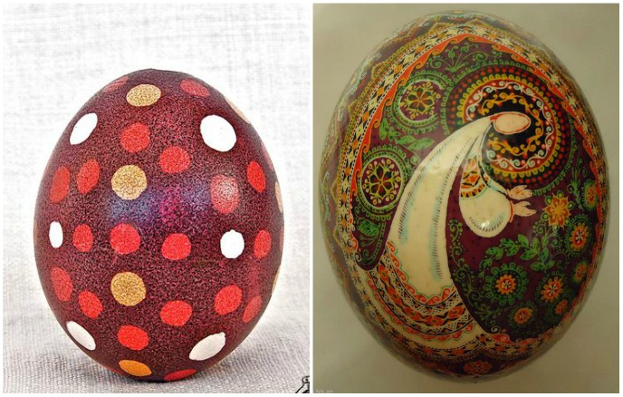**Шкрябанка** — дуже схожа на дряпанку, різниця тільки у площі малюнку. Якщо дряпанка складається переважно з тонких ліній, які утворюють візерунок, то у шкрябанці орнамент може займати значну площу — до половини першопочатково нанесеної на крашанку фарби може бути знято в процесі. Виготовлення шкрябанок у майстрів може займати до кількох днів.

**Крапанка** — найпростіший різновид писанок. Для виготовлення такого великоднього яйця воскову свічку просто нахиляли над шкаралупою і у довільному порядку ставили крапки. Після цього яйце занурювали у барвники — почергово, від найсвітлішого до найтемнішого, і з готового відтирали віск — на готовій крапанці утворювалися неповторні візерунки.

**Мальованка** — так називали великоднє яйце, яке являє собою скоріше різновид мистецтва, аніж просту страву у святковому меню. Мальованки виготовляють професійними фарбами — акрилом, гуашшю, аквареллю і т.д. На таких яйцях часто зображають ікони чи біблійні сцени.

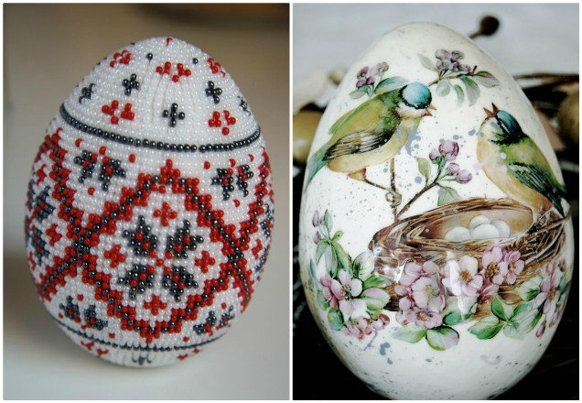 **Бісерка (бісеринка)** — як нескладно здогадатися з назви, таке яйце до Великодня прикрашали бісером. В давнину його для цього видували, обсушували і натирали воском. Потім яйце тримали над вогнем, і до нагрітого воску поштучно приклеювали бісеринки. Зараз для основи частіше використовують звичайний клей— він простіший у роботі та витриваліший. Бісеринки — справжні рукотворні шедеври, на виготовлення яких потрібно чимало часу.

**Наклеянка** — доволі новий вид великодніх яєць. Основу можуть становити крашанки — пофарбовані в один суцільний колір яйця — чи просто білі або коричневі яйця без попередньої обробки шкаралупи. Декоруються вони готовими наклейками, зазвичай промислового виробництва. Існує також варіант прикрашання великодніх наклеянок в техніці декупажу.

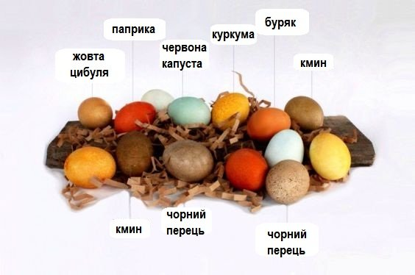***Традиційні крашанки: натуральні матеріали*** Найстаровинніший варіант виготовлення великодніх крашанок — використання натуральних барвників рослинного та тваринного походження. Переваги цієї техніки очевидні: все натуральне, екологічне. Крашанки виходять не лише гарними, але і стовідсотково їстівними. Існує безліч природніх барвників, які здатні давати досить яскраві та стійкі кольори.

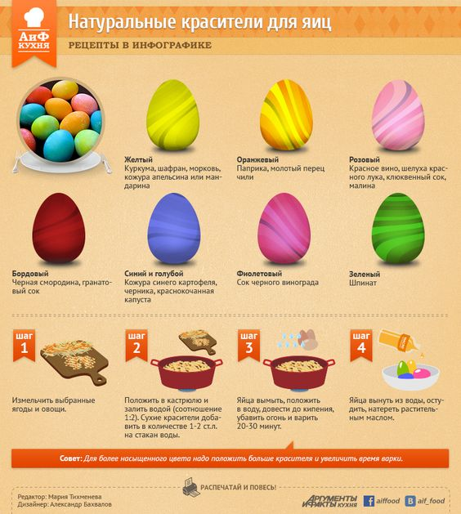 Ось тобі невеличка шпаргалка: які продукти можна використовувати для фарбування яєць на Великдень.

Доповнити крашанки візерунками можна за допомогою тих же натуральних матеріалів — тобі напевно розповідали про них мама чи бабуся. Листочки та невеличкі квіти гарної форми прикріпляють до яйця перед варкою за допомогою марлі, ниток чи капрону. А після фарбування обережно знімають — виходить гарний візерунок

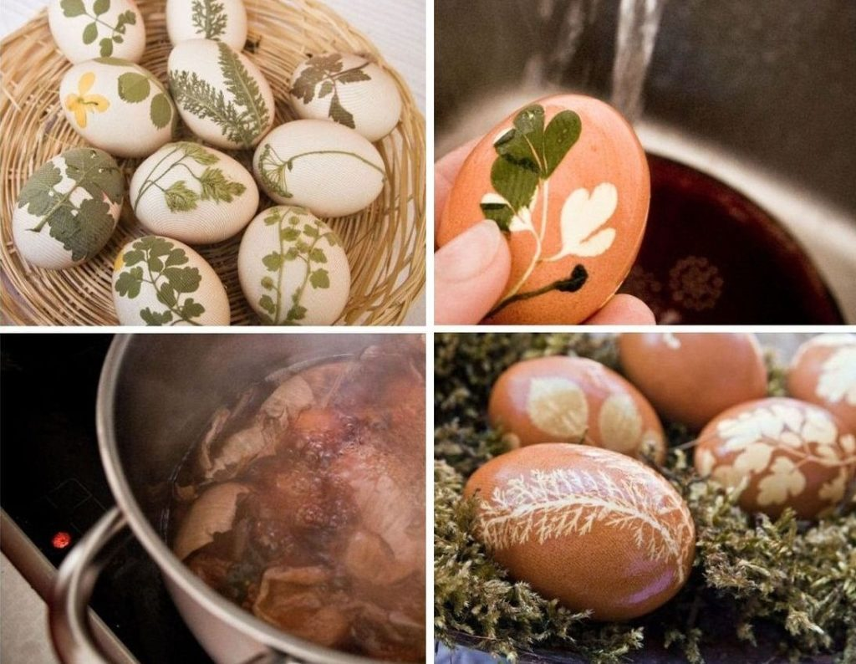

Готові крашанки радять протерти серветкою, вмоченою в олію — це надає їм святкового блиску. Крашанки плюс наклейки Якщо хочеться зробити все красиво, а часу зовсім нема, допоможуть кольорові наклейки — на щастя, в продажу їх просто море. Виробники давно зрозуміли, що великодні прикраси завжди користуються попитом, тож випускають нові та більш прості у використанні матеріали. Цікавий результат може вийти, якщо на крашанку додати не звичні пластикові наліпки, а цукрове мереживо — зазвичай його пропонують використати для прикрашання пасок, але чому б і не поекспериментувати

Не забувай, что у творчості завжди вітається фантазія, тож не обмежуйся готовими варіантами! Прикрасити великодні яйця можна і написами, квітами, птахами — будь-який візерунок, що буде тобі по силах, підійде!